Δελτίο Τύπου
Αθήνα, 6 Μαρτίου 2019

Η Eurolife ERB βράβευσε τους νικητές
του 8^{ου} Διαγωνισμού Πωλήσεων

Η εταιρεία επιβράβευσε το δίκτυο συνεργατών της
με χρήση εταιρικού αυτοκινήτου

Τους νικητές του Διαγωνισμού Πωλήσεων 2018 βράβευσε η Eurolife ERB, στο πλαίσιο εκδήλωσης που διοργάνωσε την Τρίτη 5 Μαρτίου, στο ξενοδοχείο Grand Hyatt Athens. Στην τελετή συμμετείχαν επίλεκτοι συνεργάτες της εταιρείας, καθώς και στελέχη της ανώτατης διοίκησής της. Πρόκειται για την 8^{η} συνεχόμενη τελετή επιβράβευσης, με έπαθλο τη χρήση εταιρικού αυτοκινήτου Eurolife. Νικητές αναδείχθηκαν οι συνεργάτες εκείνοι που κατάφεραν να πρωταγωνιστήσουν στις Ασφαλίσεις Ζωής και σε Γενικές Ασφαλίσεις τη χρονιά που πέρασε.
«Οι συνεργάτες μας είναι οι πιο δυνατοί μας σύμμαχοι», σημείωσε ο κ. Αλέξανδρος Σαρρηγεωργίου, Πρόεδρος & Διευθύνων Σύμβουλος της Eurolife ERB. «Ως εταιρεία, πιστεύουμε πολύ στην αξία της επιβράβευσης, καθώς έρχεται ως αναγνώριση της πολύ σκληρής δουλειάς σας. Θα ήθελα να εκφράσω τα συγχαρητήριά μου, όχι μόνο στους νικητές του Διαγωνισμού Πωλήσεων, αλλά σε όλους μας τους συνεργάτες. Με την υποστήριξη και το έργο σας, συμβάλλετε καθημερινά στην ανάπτυξη της Eurolife ERB και σας ευχαριστώ θερμά για όλα όσα προσφέρετε. Εμείς είμαστε πάντα στο πλευρό σας και θα συνεχίσουμε να επιβραβεύουμε κάθε σας προσπάθεια».
Ο κ. Νίκος Δελένδας, Γενικός Διευθυντής Πωλήσεων και Εκπαίδευσης της Eurolife ERB, ανέφερε σχετικά «μια ηγετική εταιρεία, εκτός από ξεκάθαρο όραμα και συγκεκριμένη αποστολή, οφείλει να έχει και τους καλύτερους συνεργάτες, προκειμένου να εξελίσσεται συνεχώς. Ο Διαγωνισμός Πωλήσεων της Eurolife ERB έχει γίνει, πλέον, ένας ετήσιος θεσμός, τον οποίο και θα συνεχίσουμε να υποστηρίζουμε. Είμαι αισιόδοξος για όσα καταφέρνουμε μαζί και σίγουρος ότι και ο 9^{ος} Διαγωνισμός Πωλήσεων, που βρίσκεται ήδη σε εξέλιξη, θα φέρει εξαιρετικά αποτελέσματα. Και μάλιστα, ο νέος αυτός διαγωνισμός θα επιβραβεύσει τους δεύτερους κάθε κατηγορίας με μία BMW Σειρά 1».
Κατά την τελετή απονομής, δόθηκαν συνολικά 11 βραβεία: μία Mercedes A Class στον πρώτο νικητή κάθε μίας από τις τρεις κατηγορίες και οκτώ Toyota AYGO σε εκείνους που διακρίθηκαν στις υπόλοιπες θέσεις. Τα βραβεία παρέδωσε ο κ. Αλέξανδρος Σαρρηγεωργίου, συγχαίροντας τους συνεργάτες για την καθοριστική συμβολή τους στη συνολική ανάπτυξη της Eurolife ERB.
Οι νικητές του Διαγωνισμού Πωλήσεων 2018, οι οποίοι παρέλαβαν και τα αυτοκίνητά τους, είναι:
Γενικός Διαγωνισμός Ασφαλίσεων Ζωής
- VICTORY PROMISE Α.Ε
- 3P LIFE INSURANCE ADVISORS
- ΜΕΓΚΑ ΙΝΣΟΥΡΑΝΣ ΜΠΡΟΚΕΡΣ Α.Ε
- ΨΙΜΑΡΑΣ ΠΡΑΚΤΟΡΕΙΟ ΑΣΦΑΛΕΙΩΝ ΕΠΕ (ΠΑΡΟΝ)
- ΓΙΑΝΝΟΥΔΑΚΟΣ ΔΗΜ. & ΣΙΑ Ε.Ε (DELTA & BROKERS)
Διαγωνισμός Γενικών Ασφαλίσεων
- ΑΦΟΙ Γ. ΚΟΛΤΣΙΔΑ Ο.Ε.
- MONEY MARKET A.E
- Κ.& Χ ΚΑΡΥΠΙΔΗ Ο.Ε
- 3P INSURANCE BROKERS Ι.Κ.Ε
- FORTIS Α.Ε
Διαγωνισμός Ασφαλίσεων Ζωής εκτός Αθηνών
- ΠΑΠΑΔΑΚΗ – ΚΑΡΑΓΙΑΝΝΗ Μ.

Κατά τη διάρκεια της εκδήλωσης, η Eurolife ERB παρουσίασε έναν απολογισμό του 2018, δίνοντας έμφαση στα σημαντικά milestones που κατέκτησε και τα θεμέλια πάνω στα οποία θα βασιστεί για το 2019. Στη συνέχεια, στελέχη της εταιρείας ανέπτυξαν τα πλάνα και τα σχέδιά της για τη νέα χρονιά, με την υπόσχεσή της ότι θα προσφέρει και φέτος στο δίκτυο συνεργατών της ακόμα πιο εξελιγμένες υπηρεσίες και προϊόντα.
Το 2019 έχει ξεκινήσει δυναμικά για τη Eurolife ERB, η οποία είναι έτοιμη για νέες πρωτοβουλίες και δραστηριότητες που σκοπό έχουν να εξυπηρετήσουν παραγωγικά και αποτελεσματικά το έργο των συνεργατών της.

###

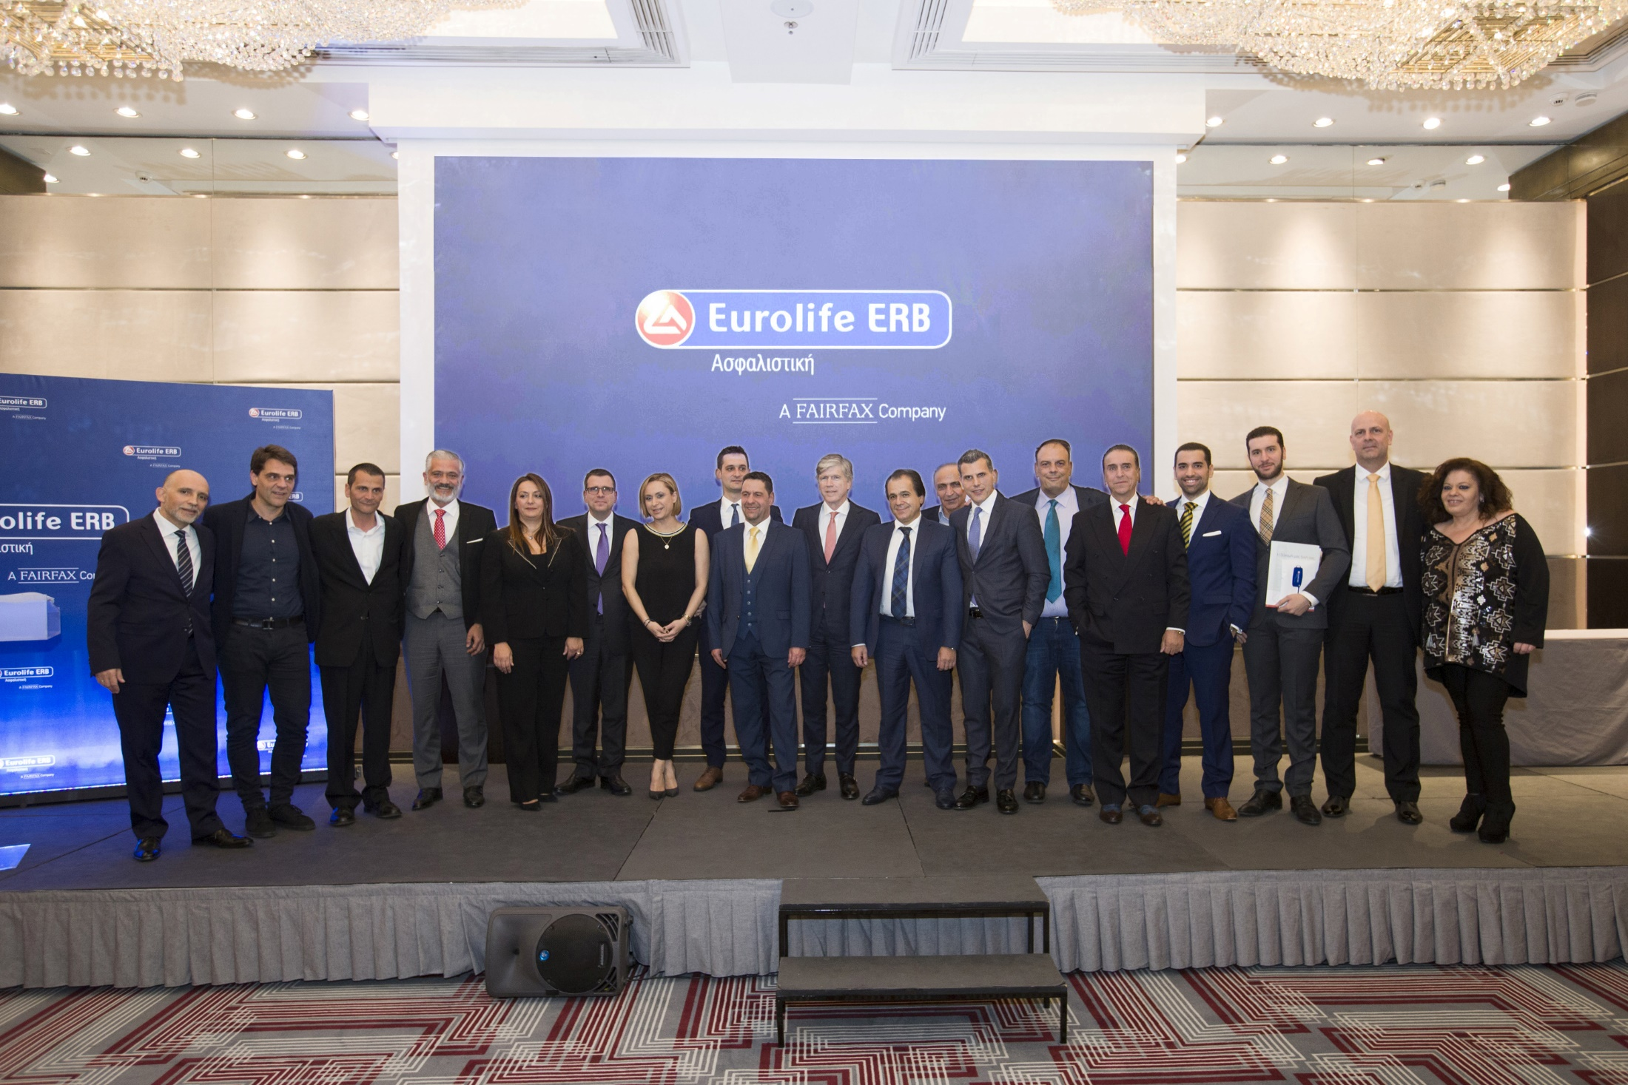

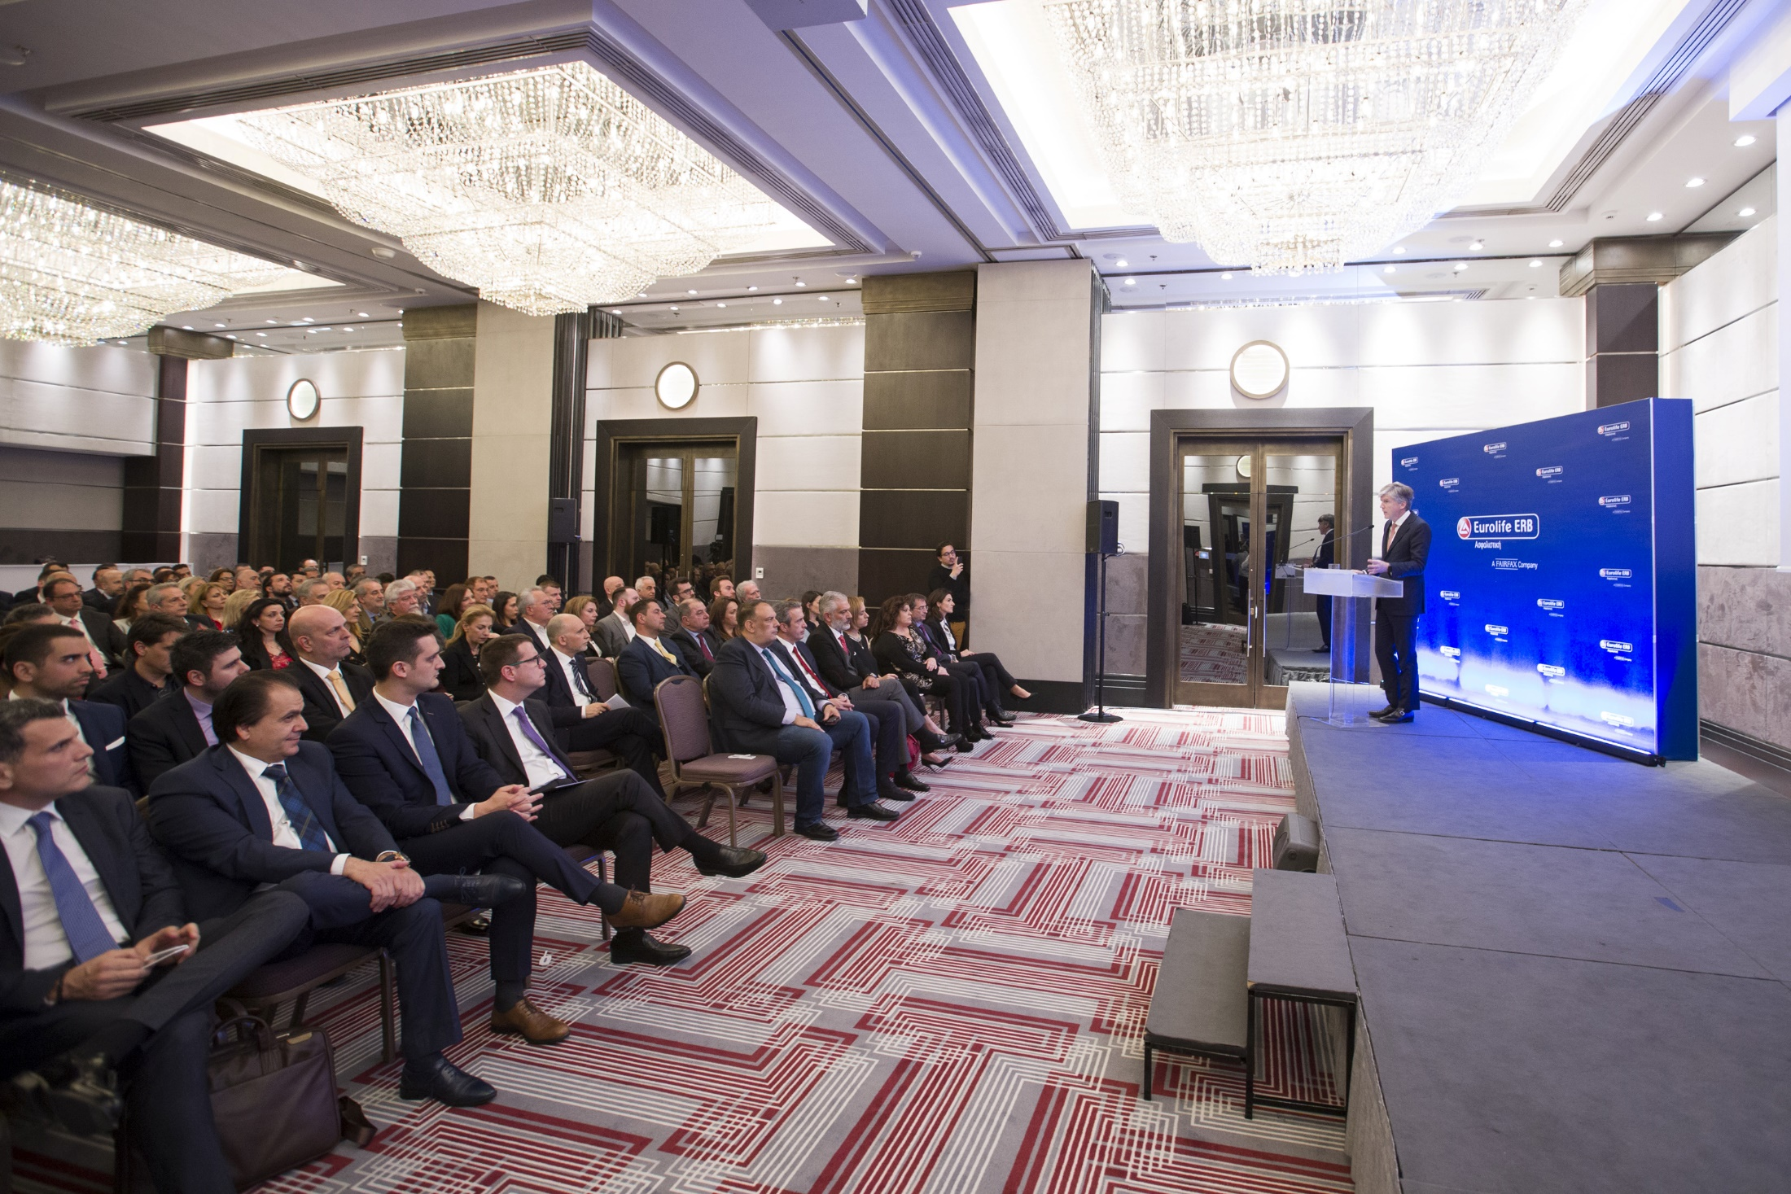

Eurolife ERB
Ο Ασφαλιστικός Όμιλος Eurolife ERB αποτελεί μέλος της Fairfax Financial Holdings Limited και μέσω των εταιρειών του σε Ελλάδα και Ρουμανία σχεδιάζει, διαθέτει και προωθεί ασφαλιστικά προϊόντα και υπηρεσίες που καλύπτουν όλες τις ανάγκες του σύγχρονου ανθρώπου. Στην Ελλάδα, ο Όμιλος, περιλαμβάνει τις εταιρείες Eurolife ERB Α.Ε.Α.Ζ. και Eurolife ERB Α.Ε.Γ.Α και τη μεσιτική ERB Ασφαλιστικές Υπηρεσίες Α.Ε.Μ.Α.. Κατέχει ηγετική θέση στο bancassurance ενώ παράλληλα συνεργάζεται με ευρύ δίκτυο ασφαλιστικών συνεργατών σε όλη την Ελλάδα. Στη Ρουμανία δραστηριοποιείται με τη Eurolife ERB Asigurari de Viata, Eurolife ERB Asigurari Generale. Ο Όμιλος Eurolife ERB επιτυγχάνει σταθερά ισχυρή κερδοφορία, διαθέτει υψηλή κεφαλαιακή επάρκεια που υπερκαλύπτει τις ευρωπαϊκές εποπτικές απαιτήσεις με σκοπό να είναι κάθε στιγμή σε θέση να εκπληρώνει άμεσα τις υποχρεώσεις που έχει αναλάβει για τους ασφαλισμένους του.

